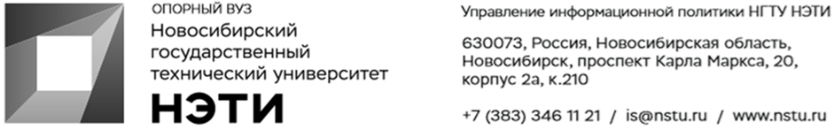
18 апреля 2022 года
Пресс-анонс

Дни карьеры НГТУ НЭТИ: возможность найти компанию для стажировки или трудоустройства

Дни карьеры — ежегодная стендовая выставка работодателей, где студенты НГТУ НЭТИ знакомятся ближе с компании и особенностях работы в них.
19 и 20 апреля с 11:00 до 14:00 в Точке кипения НГТУ НЭТИ эксперты 28 российских и международных компаний расскажут студентам и выпускникам о тенденциях трудоустройства, как успешно пройти собеседование, какие навыки нужно прокачивать, чтобы стать востребованным на рынке труда. Представители работодателей готовы предложить актуальные вакансий для молодых специалистов, а также проведут экспресс-интервью с кандидатами и отбор на программы стажировок и практики.
Участники 19 апреля:
- 2ГИС
- IceRock Development
- Тинькофф
- Аzur Games
- Sibers
- ИнфоСофт
- I20
- Интабия
- ITConstruct
- СГК
- Friday’s Games
- Movavi
- АО «ЭННОВА»
- Сибирский гурман
Участники 20 апреля
- ELSIB
- Deeplay
- UserGate
- CDEK IT
- ТЭСС Сибирь
- Финансовые информационные системы
- Федеральный институт промышленной собственности
- Exyte
- Группа компаний Научное оборудование
- Школа 21
- Renewal
- ООО «Минимакс»
- ЗАО «Экран ФЭП»
- ИК ЦТО
Для участия необходимо пройти регистрации на онлайн-площадке Leader-ID и подать заявку на мероприятие.
Как подать заявку:
- Перейти по ссылке
- Если вы впервые на площадке — зарегистрировать ваш профиль, подтвердить e-mail, после регистрации нажать кнопку «Подать заявку».
- Если вы ранее регистрировались на площадке, то пройти авторизацию и нажать кнопку «Подать заявку».
- Получить письмо с приглашением на ваш e-mail.
Подробные анонсы и ссылки на участников опубликованы на странице группы ВКонтакте «Карьера.НГТУ НЭТИ». Чтобы получать уникальные предложения от работодателей, подписывайтесь на нашу группу, отправляйте в сообщениях слово «Карьера», следите за новостями!

________________________________________________________
Для СМИ
Алена Янокогло, специалист по связям с общественностью, 346-15-40, yanokoglo@corp.nstu.ru
twitter.com/nstu_news  vk.com/nstu_vk | - nstu.ru/fotobank  - nstu.ru/video | nstu.ru/news  nstu.ru/pressreleases
______________________________________________________

